目录
1. Kvm虚拟机常用命令 3
1.1. 常用命令 3
1.2. 虚拟机克隆 3
1.2.1. 命令格式： 3
1.2.2. 说明 3
1.2.3. 参考地址 4
1.3. 快捷键 5
1.4. 参考地址 5
2. KVM安装 5
2.1. KVM简介 5
2.2. 准备工作 5
2.2.1. 实验环境 5
2.2.2. 检查宿主机处理器是否支持虚拟化 5
2.2.3. 配置或设置宿主机 5
2.2.4. 关闭 iptables 和 selinux 6
2.3. 安装和配置 kvm 环境 6
2.3.1. 安装 kvm 虚拟化相关软件包 6
2.3.2. 启动服务 7
2.3.3. 开启透传功能 7
2.3.4. 配置桥接 7
2.3.5. 参考地址 9
3. 在KVM中安装系统 9
3.1. 上传ISO镜像到服务器 9
3.2. 创建虚拟机 9
3.2.1. 创建一个存放虚拟机系统的卷 9
3.2.2. 创建虚拟机 9
4. 虚拟机增量镜像 12
4.1. 增量镜像概述 12
4.2. 命令格式 12
4.3. 创建增量镜像的步骤 13
4.3.1. 目的 13
4.3.2. 步骤 13
4.3.2.1. 创建系统卷 13
4.3.2.2. 创建并修改配置文件 13
4.3.2.3. 定义并启动虚拟机 14
4.3.2.4. 修改虚拟机名称 14
4.4. 参考地址 14
5. 参考文章 15
5.1. KVM详解 15
5.2. KVM虚拟机镜像格式 15
5.3. KVM克隆与KVM配置文件 15
5.4. VM虚拟机硬盘扩容 15

Kvm虚拟机常用命令

常用命令
命令 | 功能说明 | 备注
virsh list | 查看已经打开的虚拟机
virsh list --all | 查看所有虚拟机（包括已经打开的和未打开的）
virsh version | 查看virsh的版本
virsh start centos7 | 打开该虚拟机，启动虚拟机 | centos7为虚拟机名称
virsh autostart centos7 | 虚拟机随物理机启动而启动
virsh autostart --disable centos7 | 取消虚拟机开机时自启动的设置
virsh shutdown centos7 | 关闭虚拟机 | 前提虚拟机需要（安装acpid服务）  yum install -y acpid  /etc/init.d/acpid start
virsh destroy centos7 | 强制关闭该虚拟机，相当于强行断电  当虚拟机无法正常关闭时常使用这种方法
virsh suspend centos7 | 挂起该虚拟机
virsh resume centos7 | 恢复该虚拟机，恢复被挂起的虚拟机
virsh console centos7 | 连接虚拟机，打开虚拟机的一个控制台窗口终端
ctrl+] | 退出虚拟机 | 快捷键
virsh dumpxml centos7 > centos7.xml | 导出虚拟机配置文件 | /etc/libvirt/qemu
virsh undefine centos7 | 可以将该虚拟机从虚拟机管理器中移除，该虚拟机的配置文件会随之删除，但是该虚拟机磁盘文件并没有删除，因此该虚拟机还可以恢复，但是前提是该虚拟机的配置文件已经进行了导出和备份。 | 如果要彻底删除虚拟机，还需要删除对应的磁盘文件，如img文件等
virsh define centos7.xml | 对删除的虚拟机进行恢复

虚拟机克隆

命令格式：
virt-clone -o 【原虚拟机】 -n 【新虚拟机】 -f 【新虚拟机镜像名（含路径）】
virt-clone -o centos7-1 -n centos7-2 -f /var/lib/libvirt/images/centos7-2.img

说明
尽管上面我们成功克隆了一台KVM的虚拟机并成功运行，但是有一定计算机基础的小伙伴一定会问，这台虚拟机会不会与之前被克隆的虚拟机冲突的问题。该问题是非常有可能发生的，并且也必须引起我们的重视。尽管我们在进行虚拟机克隆时，希望能够完全按照原始虚拟机的配置进行克隆。但是，有时候配置完全相同却并不是一件好事！例如，我们并不希望两台虚拟的MAC地址相同，因为这会造成局域网内MAC地址冲突。此外，还有一些牵扯到网卡的配置文件等，我们也不希望克隆后的虚拟机和克隆前的虚拟机完全相同。
想要看虚拟机的一些硬件信息，我们可以查看KVM虚拟机的配置文件，该文件通常位于/etc/libvert/qemu/目录下，如下所示：
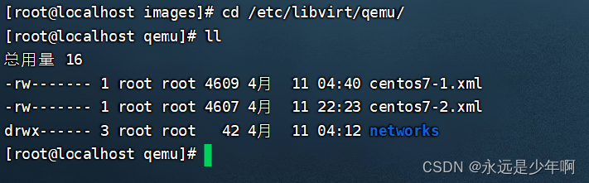
KVM会为每个虚拟机生成一个配置文件，配置文件内含有MAC地址等信息，如下所示：
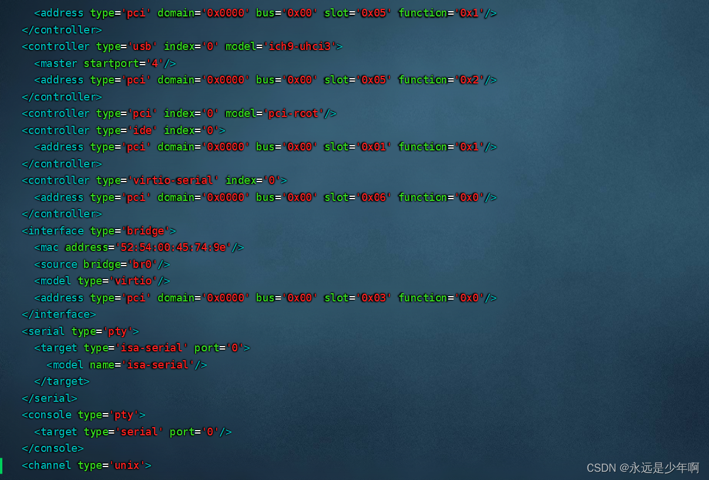
我们可以打开克隆前和克隆后的虚拟机配置文件，查看它们的MAC地址、UUID等信息。可以明显发现，KVM有着很人性化的一点就是会帮助克隆后的虚拟机自动生成新的UUID和MAC地址，因此，我们的虚拟机一经克隆，就立刻可以使用了。

参考地址
https://blog.csdn.net/weixin_40228200/article/details/124117392

快捷键

参考地址
https://blog.csdn.net/weixin_40228200/article/details/124125182
https://blog.csdn.net/Blueberry521/article/details/104384000
https://blog.csdn.net/yuyuyuliang00/article/details/123480619

KVM安装

KVM简介
kvm 是虚拟化技术的一个典型实现，功能非常强大，使用很方便。kvm 本身主要实现对 CPU 的虚拟化，内存和IO的虚拟化使用了开源软件 qemu，qemu 是纯软件层面的虚拟化，其实就是个模拟器。kvm 要求 cpu 必须支持硬件虚拟化，可以通过 Linux 命令查看。

说到 kvm 必须提及 libvirt 程序集，它是用来管理 kvm 虚拟机的，当然其实也可以管理 xen 等其它虚拟化的虚拟机。libvirt 包括三部分：(1). libvirtd是后台服务程序；(2). libvirt 是管理虚拟机的 API 接口，可以通过 python c java 等语言来编写程序管理虚拟机，比较典型的 virt-manager 就是使用 python 写的可视化工具；(3). virsh 等命令行管理工具。

准备工作

实验环境
操作系统：CentOS 7.8 x86_64 mini
宿主机：vmware workstation 虚拟机

检查宿主机处理器是否支持虚拟化
egrep -o 'vmx | svm' /proc/cpuinfo | wc -l
#如果显示数值是 0，则表示该 CPU 不支持虚拟化。

配置或设置宿主机
CPU：2-4 core 开启 cpu 虚拟化(bios 设置 或 vmware 设置)
内存：4-8 GB
硬盘：100 GB
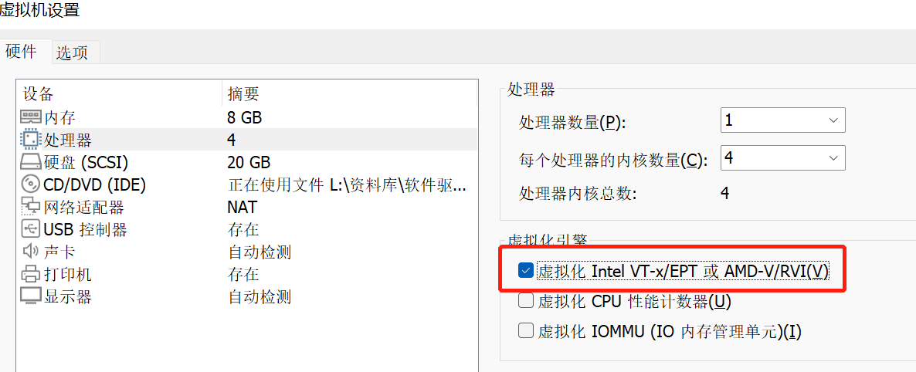

关闭 iptables 和 selinux
关闭 iptables 服务：
# centos6 使用下面命令
service iptables stop
chkconfig iptables off
# centos7 使用下面命令
systemctl stop firewalld.service
systemctl disable firewalld.service
关闭 selinux：
setenforce 0
# 修改文件 /etc/selinux/config 将SELINUX改为disabled
# SELINUX=disabled
关闭NetworkManager，开启network，主要为了设置桥接
systemctl stop NetworkManager
systemctl disable NetworkManager
# 开启network
chkconfig network on
systemctl start network
systemctl enable network

安装和配置 kvm 环境

安装 kvm 虚拟化相关软件包
安装软件：
yum install -y kvm \
qemu-kvm qemu-img \
libvirt libvirt-daemon libvirt-clienrt libvirt-daemon-driver-qemu libvirt-python \
virt-manager virt-install virt-viewer \
libguestfs-tools tigervnc bridge-utils
部分软件说明：
qemu-kvm(为kvm提供底层仿真支持)
virt-manager(KVM 图形化管理工具)
libvirt-daemon(守护进程，管理虚拟机)
libvirt-clienrt(用户端软件，提供客户端管理命令)
libvirt-daemon-driver-qemu(libvirtd连接qemu驱动)
libvirt-python(python 调用 libvirt 虚拟化服务的 api 接口库文件)
libguestfs-tools (虚拟机的系统管理工具)
virt-install(安装虚拟机的实用工具)
tigervnc(vnc 进程桌面客户端)
virt-viewer(虚拟机查看器)
检查kvm模块挂载情况：
lsmod |grep kvm_intel
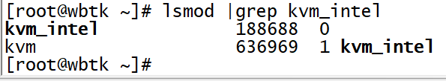

启动服务
systemctl start libvirtd
systemctl enable libvirtd

开启透传功能
简介：
“透传”：嵌套式虚拟nested是一个可通过内核参数来启用的功能。它能够使一台虚拟机具有物理机CPU特性,支持vmx或者svm(AMD)硬件虚拟化，比如具备在虚拟机里再建虚拟机的能力。
开启主机“透传”功能，需要重启服务器：
echo "options kvm_intel nested=1" >> /etc/modprobe.d/kvm-nested.conf

查询透传是否开启（Y或N）：
cat /sys/module/kvm_intel/parameters/nested

配置桥接
查看网卡信息：
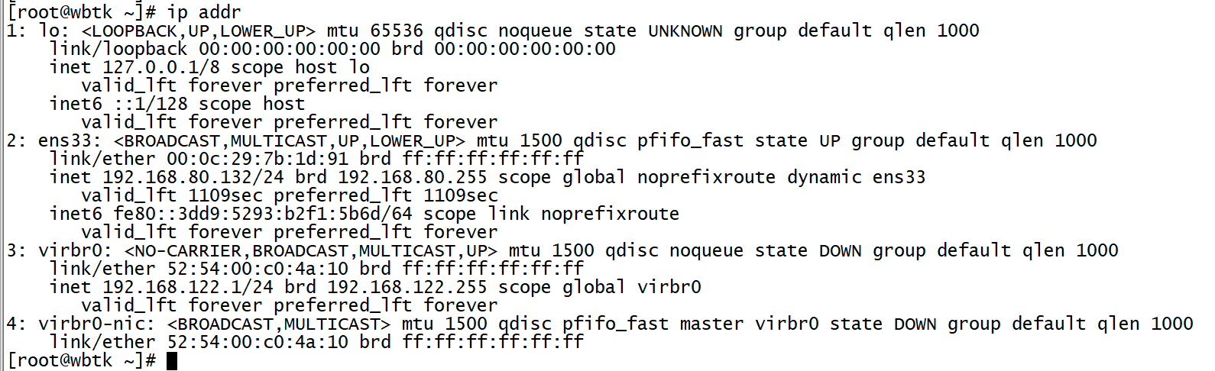
virbr0：KVM安装完后自带的网桥，主要供NAT网络使用。
virbr0-nic：virbr0网桥上的一个子接口，相当与NAT网络里的网关接口。
这里用 ens33 做网桥
停止NetworkManager服务（使用网桥最好关闭）：
systemctl stop NetworkManager #关闭图形化自带的NM网络管理工具
systemctl disable NetworkManager #关闭开机自启
修改ens33配置文件：
cd /etc/sysconfig/network-scripts/ # 进入网卡配置文件目录
cp ifcfg-ens33 ifcfg-ens33.bak # 备份网卡配置文件
vi ifcfg-ens33
修改配置文件 ifcfg-ens33重点如下：
TYPE=Ethernet #设备类型
BOOTPROTO=none #不指定ip获取类型（dhcp/static）
DEVICE=ens33 #设备名称
ONBBOT=yes #开机启动
BRIDGE=br0 #指定网桥为br0
创建br0网桥配置文件:
cp -p ifcfg-ens33 ifcfg-br0
vim ifcfg-br0
修改ifcfg-br0内容如下所示：
DEVICE=br0
NM_CONTROLLED=yes
ONBOOT=yes
TYPE=Bridge
BOOTPROTO=none
IPADDR=192.168.1.63
NETMASK=255.255.255.0
GATEWAY=192.168.1.1
DNS1=192.168.1.1
重启网络
systemctl restart network
查看网桥
brctl show
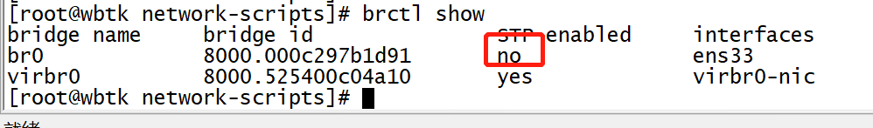
开启网桥 stp 树协议，防止环路：
brctl stp br0 yes
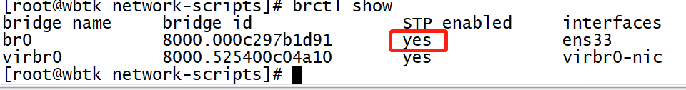

参考地址
https://blog.csdn.net/qq_39122260/article/details/123069576
https://blog.csdn.net/shaock2018/article/details/117412805

在KVM中安装系统

上传ISO镜像到服务器
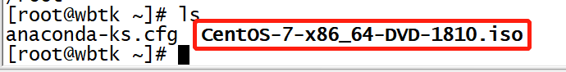

创建虚拟机

创建一个存放虚拟机系统的卷
qemu-img create -f qcow2 /var/lib/libvirt/images/base.qcow2 6G
参数 | 说明
-f | 指定卷的格式为qcow2
/var/lib/libvirt/images | 虚拟机卷存放的默认路径
base.qcow2 | 完整卷名
6G | 卷的大小

创建虚拟机
执行命令：
virt-install \
-n base \
-r 512 \
--vcpus 1 \
--disk /var/lib/libvirt/images/base.qcow2 \
--location /root/CentOS-7-x86_64-DVD-1810.iso \
--nographics \
--network bridge=br0 \
--network bridge=br0 \
--os-type linux \
--os-variant rhel7 \
--console pty,target_type=serial \
--extra-args 'console=ttyS0,115200n8 serial'
主要需要修改的地方是：n、r、vcpus、disk、location、network
命令解释
字段 | 说明
virt-install | 创建命令
-n base | 虚拟机显示名（非虚拟机主机名）
-r 4096 | 虚拟机内存大小,单位兆
--vcpus 2 | 虚拟机cpu个数
--disk /var/lib/libvirt/images/base.qcow2 | 系统磁盘卷路径
--location /opt/iso/CentOS-7-x86_64-DVD-1908.iso | 系统安装iso路径
--nographics | 不调用图形化界面
--network bridge=br0 | 网卡1指定网桥
--network bridge=br0 | 网卡2指定网桥
--os-type linux | 操作系统类型
--os-variant rhel7 | 操作系统版本
--console pty,target_type=serial | console控制通道
--extra-args 'console=ttyS0,115200n8 serial' | 文本输出

执行命令报错：
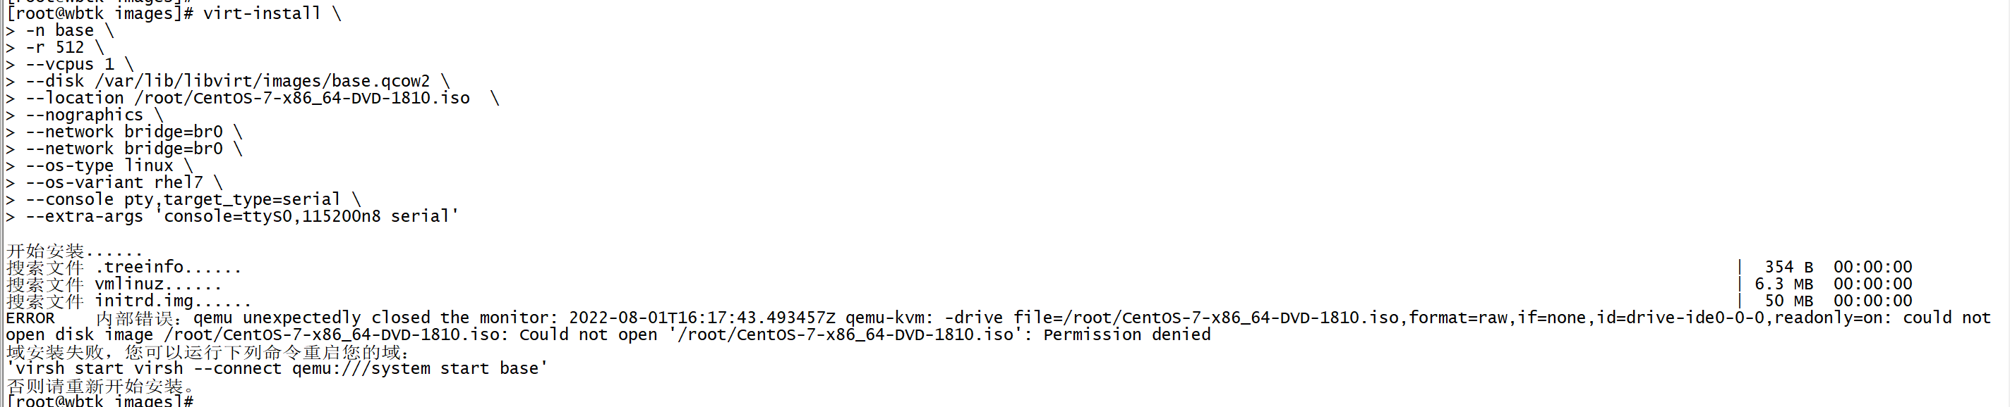
解决方法：
vim /etc/libvirt/qemu.conf
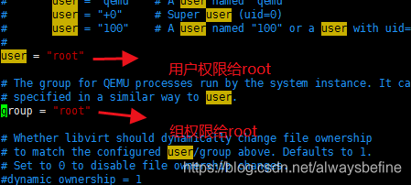
systemctl restart libvirtd
https://blog.csdn.net/alwaysbefine/article/details/106891390

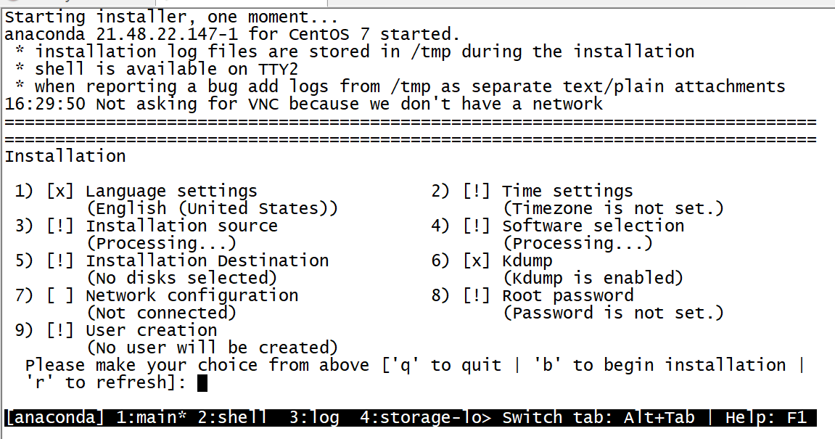
各选项含义如下：
1）语言设置 2）时区设置 3）安装源 4）软件包选择
5）系统分区 6）Kdump功能 7）网络配置 8）密码设置
9）创建用户
按“q”退出，按“b”开始安装。必须把带“！”号的都设置好才能开始安装。

接下来可以进行一一设置，可以按照自己的想法来，以下是我提供的参考：
1）语言设置
2）时区设置
这里依次输入2->1->2->回车->64，进行设置！
注意这里的选择会因为ISO镜像的不同而不同，时区我们只需要选择成“shanghai”就可以了。
设置好后，！号就变成x了。
3）这里我不动
4）软件包选择（默认是Minimal Install，可以根据实际修改，这里我不变）
5）系统分区
这里全部选择默认的即可，按 c 即可继续。
8）密码设置（自己设置好即可）
完成设置后就可以开始安装系统了，按“b”开始安装：

稍等一会，显示如下表示安装结束，按回车重启系统：
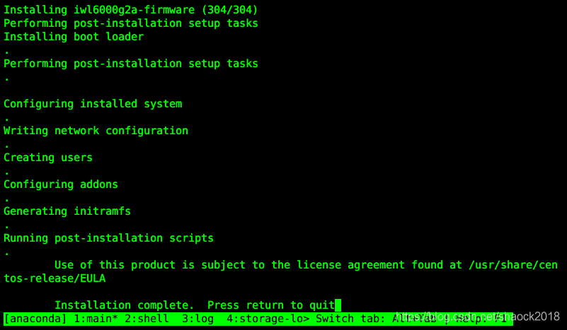
重启后输入用户名和密码就可以登录进你创建的虚拟机了：
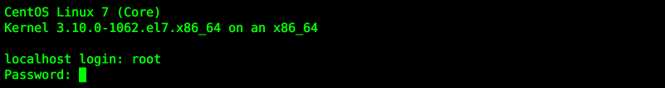
重新开一个会话链接上宿主机，查看网桥情况，可以看到在“interfaces”下多了vnet0和vnet1这2个网卡，这是刚建好的虚拟机网卡，已桥接在物理网卡上了：
brctl show
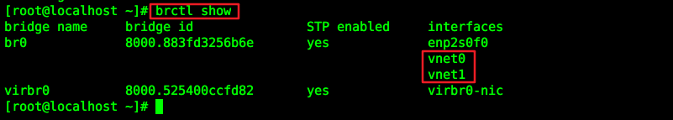

虚拟机增量镜像

增量镜像概述
增量镜像就是基本镜像的副本，拥有和基本镜像一样的环境（也就是基本镜像里面有什么，增量镜像里面就有什么）。但增量镜像的占用空间非常小

命令格式
命令 | 功能说明 | 参数说明
qemu-img create  -b bname  -f type  nname | 基于bname镜像生成增量镜像nname | bname  基础镜像卷的文件名称  如centos7.img  type  系统卷的类型  可选（raw、qcow2、qcow）  这里选择qcow2  nname  新系统卷的名称  要生成的卷文件名称  如centos7-2.img
cat /proc/sys/kernel/random/uuid | 生成uuid命令

创建增量镜像的步骤

目的
原镜像：centos7
原镜像系统卷：/var/lib/libvirt/images/centos7.img
原系统配置文件：/etc/libvirt/qemu/centos7.xml
要生成的系统名称：centos7-2

步骤

创建系统卷
cd /var/lib/libvirt/images/
# 创建系统卷
qemu-img create -b centos7.img -f qcow2 centos7-2.img

创建并修改配置文件
- 创建配置文件centos7-2.xml
cd /etc/libvirt/qemu
cp centos7.xml centos7-2.xml
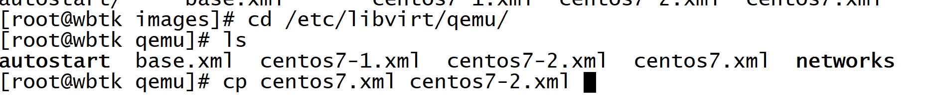
- 修改配置文件centos7-2.xml
- 修改name和uuid
把name和uuid改成不相同即可

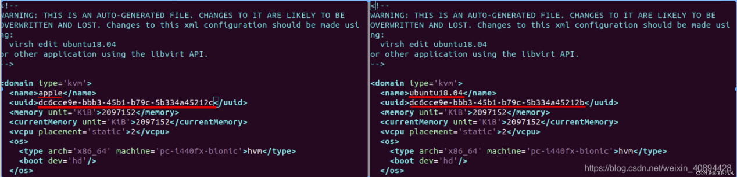
- 修改镜像路径
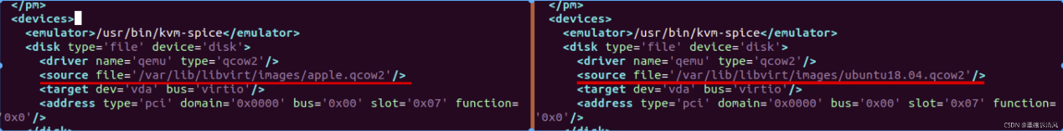
- 修改mac地址
Mac地址的第一个字节的低2位有特殊用途，若不太清楚，则建议不要修改第一个字节，其他字节可随意修改，只要不冲突即可
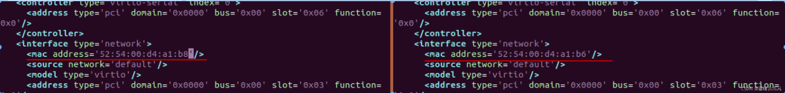
- 保存centos7-2.xml文件

定义并启动虚拟机
cd /etc/libvirt/qemu
virsh define centos7-2.xml
virsh start centos7-2

修改虚拟机名称
- Centos7 修改方法
# 查看主机名
hostname
# 临时修改
hostname name1
# 永久修改，该命令会自动更新 /etc/hostname 文件
hostnamectl set-hostname name1
# 文件 /etc/hosts 增加2条映射（手动增加）,网上是说修改，但是我觉得localhost还是需要保留的
127.0.0.1 name1
::1 name1
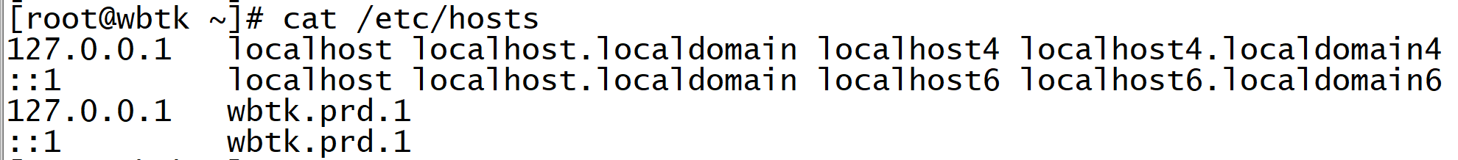
参考地址：https://jingyan.baidu.com/article/7e440953609cc22fc0e2ef8e.html

参考地址
https://blog.csdn.net/u012206617/article/details/121598790

参考文章

KVM详解
https://www.cnblogs.com/sammyliu/p/4543110.html
https://blog.csdn.net/sunr_/article/details/107909723

KVM虚拟机镜像格式
https://blog.csdn.net/weixin_40228200/article/details/124118820

KVM克隆与KVM配置文件
https://blog.csdn.net/weixin_40228200/article/details/124117392

VM虚拟机硬盘扩容
https://blog.csdn.net/yanghaitao5000/article/details/124340711

虚拟机共享文件
https://www.bbsmax.com/A/q4zV8OKW5K/

